|  |
| --- |
|  |

**Especificación de requisitos de software**

**Proyecto: eCluster Atelier**

Revisión 2019

|  |  |  |
| --- | --- | --- |
|  |  | Septiembre de 2019 |
|  |  |  |

De la plantilla de formato del documento © & Coloriuris http://www.qualitatis.org

.

**Ficha del documento**

|  |  |  |  |  |
| --- | --- | --- | --- | --- |
| **Fecha** | **Autor** | **Revisión** | **Revisor** | **Verificado dep. calidad.** |
| 23 09 2019 | * Angie Sánchez * Andrea Lozano * Javier Soto * Victoria Barragán | 01 | Arnulfo Bolívar |  |

**Contenido**

**Ficha del documento 3**

**Contenido 4**

**1** **Introducción 5**

**1.1** **Propósito 5**

**1.2** **Alcance 5**

**1.3** **Personal involucrado 5**

**1.4** **Definiciones, acrónimos y abreviaturas 5**

**1.5** **Referencias 5**

**2** **Descripción general 6**

**2.1** **Perspectiva del producto 6**

**2.2** **Funcionalidad del producto 6**

**2.3** **Características de los usuarios 6**

**2.4** **Restricciones 6**

**2.5** **Suposiciones y dependencias 6**

**2.6** **Evolución previsible del sistema 6**

**3** **Requisitos específicos 6**

**3.1** **Requisitos comunes de los interfaces 7**

3.1.1 Interfaces de usuario 7

3.1.2 Interfaces de hardware 7

3.1.3 Interfaces de software 7

3.1.4 Interfaces de comunicación 7

**3.2** **Requisitos funcionales 7**

**3.3** **Requisitos no funcionales 8**

**3.4** **Otros requisitos 9**

**4** **Apéndices 9**

# Introducción

El presente documento abarca los aspectos más relevantes de las especificaciones de los requerimientos de software para el desarrollo del Sistema de Información que hemos denominado eCluster Atelier. Se desarrollan dentro del documento tres aspectos concretos como son la Introducción y contextualización del tema partiendo de un enfoque general, seguido se hace una descripción del sistema como producto, los usuarios que intervienen, las restricciones, supuestos y dependencias y los requisitos futuros. Finalmente, se presentan los requisitos específicos del sistema en cuanto a sus funciones, interfaces y rendimiento, entre otros.

## Propósito

El fin que perseguimos al presentar este documento es el de dejar formalmente registrado las descripción del Sistema de Información eCluster Atelier y los requisitos específicos que se presentan para el desarrollo e implementación de un sistema que suministre valor a cada uno de sus usuarios en su actividad productiva. Siendo este proceso documental tan importante como el desarrollo mismo del sistema dado que servirá como referencia para la contextualización de los diferentes involucrados e interesados en el sistema. De esta forma, el documento está dirigido a los tres principales actores; quienes son: Talleres Satélite de confección de prendas de vestir, Empresas comercializadoras, diseñadores de Moda y Técnicos de mantenimiento de máquinas de confección. De manera adicional, este documento podría servir como material de apoyo para las entidades públicas y/o privadas que buscan herramientas para potencializar e impulsar el sector de la confección con proyectos que le ofrezcan al mercado soluciones innovadoras basadas en la aplicación de las nuevas tecnologías.

## Alcance

El Sistema de Información eCluster Atelier es una plataforma informática orientada a atender la principal necesidad de los talleres de confección de prendas de vestir y sus clientes; como son, empresas comercializadoras de ropa y diseñadores de moda, la cual radica en establecer un entorno especialmente diseñado y estructurado para este sector, que les permita; por un lado, a las empresas y diseñadores publicar sus requerimientos de confección con parámetros claros y detallados indicando su presupuesto y por el otro, a los talleres satélite postularse a dichas convocatorias acorde con su capacidad instalada, calidad, especialidad, nivel de ocupación, etc. Adicionalmente, la plataforma le ofrece a los talleres una herramienta para contactar de manera inmediata a técnicos en mantenimiento que requieran para atender los servicios que sus máquinas de producción demanden; esto, mediante la notificación automática a los celulares de los técnicos que previamente se han registro en la plataforma. Además, la plataforma llevará el control del nivel de ocupación de los talleres y realizará el seguimiento automático de todas las negociaciones que se concreten a través del mismo, siendo estos aspectos la razón de ser del sistema y en generar informes propios de la operación y relación entre las entidades que lo conforman.

Este documento pretende también describir los requisitos específicos del sistema en sus diferentes módulos y funcionalidades, las características de los usuarios, restricciones, supuestos y requisitos futuros.

## Personal involucrado

|  |  |
| --- | --- |
| Nombre | **Angie Sánchez** |
| Rol | Analista |
| Categoría profesional | Analista |
| Responsabilidades | Diseñar los reportes, interfaces y consultas requeridas para el seguimiento y control del Sistema de Información |
| Información de contacto |  |

|  |  |
| --- | --- |
| N Nombre | **Andrea Lozano** |
| R Rol | Analista |
| Categoría profesional | A Analista |
| Responsabilidades | Estimación de tiempos y calidad de los entregables del proyecto para el cumplimiento oportuno de los mismos. |
| Información de contacto |  |

|  |  |
| --- | --- |
| Nombre | **Javier Soto** |
| Rol | Desarrollador |
| Categoría profesional | Analista |
| Responsabilidades | Desarrollar las interfaces de comunicación móvil requeridas dentro del proyecto. |
| Información de contacto |  |

|  |  |
| --- | --- |
| Nombre | **Victoria Barragán** |
| Rol | DesarrDesarrollador |
| Categoría profesional | T Técnico en programación de Software |
| Responsabilidades | Diseño análisis de la base de datos, desarrollo e integración con el front-end de la solución. |
| Información de contacto | 310 8428803 |

**1 Personal involucrado.**

## Definiciones, acrónimos y abreviaturas

Administrador: Persona con perfil técnico en gestión de sistemas de información que se encarga de administrar la plataforma, tiene conocimiento general y detallado de la plataforma.

Sistema de Información: Conjunto de componentes inter relacionados y sincronizados que con base en unas entradas generan unos procesos específicos y especializados para generar finalmente unas salidas y cumplir el objetivo para el cual fue diseñado e implementado.

SI: Sistema de Información.

Usuario: Persona que hace uso de un sistema de información con fines particulares, los usuarios pueden llegar a tener en el sistema diferentes tipo de roles acordes con su nivel técnico y/o de acuerdo con la función que desempeñen dentro del mismo.

Rol: Un *rol de usuario* es un conjunto de privilegios que se asigna a un usuario o grupo de usuarios para permitir que el usuario o grupo de usuarios realice determinadas tareas y gestione determinadas sesiones.

Módulo: Es el resultado de descomponer un problema en otros más pequeños para resolverlos uno a uno hasta alcanzar el objetivo final. En términos informáticos, diríamos que se divide un programa en una serie de subprogramas, que en este caso son los módulos. Como en otros campos, si uno de los módulos presenta algún comportamiento inesperado, resulta fácil detectarlo y trabajar en él sin afectar al resto.

Satélite: Se le conoce como Satélite a las empresas que de manera informal y/o formal se han constituido y que se dedican al proceso de producción de prendas de vestir, pueden abarcar desde el proceso de diseño, corte y confección de las prendas.

Atelier: Término de origen francés que significa taller. Pero hay que indicar que no se refiere a cualquier tipo de taller, sino exclusivamente al espacio empleado por los artistas para realizar su actividad creadora. El término atelier es sinónimo de estudio o taller [artístico](https://www.definicionabc.com/general/artistico.php). En otras lenguas, por ejemplo en inglés, se utiliza indistintamente el vocablo workshop o atelier.

Clúster:  Concentraciones de empresas e instituciones interconectadas en un campo particular para la competencia, pudiéndose observar en el mundo gran variedad de clústeres en industrias como la automotriz, [tecnologías](https://es.wikipedia.org/wiki/Tecnolog%C3%ADa) de la información, [turismo](https://es.wikipedia.org/wiki/Turismo), servicios de negocios, minería, petróleo y gas, productos [agrícolas](https://es.wikipedia.org/wiki/Agricultura), transporte, productos manufactureros y [logística](https://es.wikipedia.org/wiki/Log%C3%ADstica), entre otros. /Conglomerado de empresas de ámbito o actividad comunes y generalmente ubicados en la misma zona. /Es la adaptación del anglicismo cluster (sin tilde). Dado que se trata de un término extendido y asentado en el idioma castellano, se recomienda su hispanización con tilde y en redonda, sin cursiva ni ningún otro tipo de resalte.

eCluster: Electronic Cluster. Adaptación de los términos electronic y cluster, para significar que se trata de un “cluster electrónico”, refiriéndose al ambiente global de Internet y la interconectividad que este ambiente facilita.

Confección: Producción de una cosa material a partir de la combinación de sus componentes, especialmente las que requieren un trabajo manual, como prendas de vestir, comidas y bebidas, compuestos, etc.

## Referencias

WEB grafía:

* <https://es.wikipedia.org/wiki/Freelancer.com>
* <https://entrepreneurship.blogs.ie.edu/2014/01/15/entrevista-a-rolf-schromgens-co-fundador-y-ceo-de-trivago-via-fikobservatory/#targetText=trivago%20es%20un%20metabuscador%20de,m%C3%A1s%20de%2040%20plataformas%20internacionales.>
* [www.elnuevosiglo.com.co/articulos/03-2019-el-sector-textil-ha-perdido-600-mil-empleos-en-12-an](http://www.elnuevosiglo.com.co/articulos/03-2019-el-sector-textil-ha-perdido-600-mil-empleos-en-12-anos)
* [*https://definicion.de/*](https://definicion.de/)
* [*https://www.ibm.com/support/knowledgecenter/es/SSNE44_5.2.0/com.ibm.tpc_V52.doc/frg_c_user_roles.html*](https://www.ibm.com/support/knowledgecenter/es/SSNE44_5.2.0/com.ibm.tpc_V52.doc/frg_c_user_roles.html)

# Descripción general

Los siguientes apartados de este documento se enfocan principalmente en dos componentes; como son, el producto y los requisitos específicos. Dentro del tema relacionado con el producto se describe el sistema que se pretende implementar, la funcionalidad, las actividades específicas que realiza, como son; los casos de uso. Se presenta también una descripción de las características de los diferentes usuarios, las restricciones, supuestos y dependencias del sistema y finalmente se hace una breve descripción de las mejoras que se le podrían implementar al sistema en un futuro.

## Perspectiva del producto

El Sistema de Información eCluster Atelier es independiente de cualquier otro sistema de información. Como se ha observado, no existe en el mercado un producto especializado que supla la necesidad de la industria de la confección; por cuanto en esta fase de inicio en la que desarrollamos el nacimiento de un nuevo producto no se presenta ningún tipo de interacción con un producto ni mayor a éste ni otras plataformas con las cuales interactuar.

## Funcionalidad del producto

El Sistema de información eCluster Atelier cuenta con cuatro módulos principales:

1. ***Módulo de Satélites:*** Se encarga de llevar el registro de cada uno de los talleres de confección, a través de este módulo se gestiona todo lo relacionado con el taller y su descripción detallada en donde se presenta la capacidad instalada con la que cuenta
2. el taller, fotografías de sus instalaciones, personal, especialidad, historia, ubicación dentro de la ciudad de Bogotá utilizando georreferenciación, la puntuación que tiene el taller dentro de la plataforma y datos de contacto. Para mantener la fiabilidad del sistema cada uno de los talleres debe subir a la plataforma el registro de la Cámara de Comercio. Esta información es la base para que las empresas tomen la decisión de contratar sus servicios.
3. ***Módulo de Empresas:*** Se encarga de llevar el registro de cada una de las empresas comercializadoras y/o diseñadores de moda que requieren del servicio de confección de sus prendas. El módulo además de presentar los datos de la empresa como ubicación, teléfonos, especialización, historia, le da la posibilidad de publicar su requerimiento de servicio indicando detalladamente el alcance del mismo en términos de cantidad, calidad y presupuesto disponible para atender este requerimiento. La empresa o persona interesada en convocar deberá también subir a la plataforma su registro de la Cámara de Comercio. Es de aclarar que tanto el taller como la empresa están en capacidad a través de la plataforma de calificarse mutuamente. Siendo éste un aspecto importante para estos dos módulos principales.
4. ***Módulo de Mantenimiento Técnico:*** Este módulo es parte importante como proveedor de servicio para los talleres principalmente, mediante éste el taller va a tener una herramienta que le permita contactar a gran cantidad de técnicos de mantenimiento para sus máquinas, utilizando la notificación automática vía móvil. Por otra parte, le permitirá a los técnicos en mantenimiento poder atender desde sus celulares inteligentes los requerimientos que la plataforma eCluster Atelier reporte previo requerimiento del taller. Los técnicos deberán realizar su registro en la plataforma indicando datos personales y profesionales y de experiencia, es requerido que el técnico suba a la plataforma por lo menos su RUT para mantener la fiabilidad del sistema.
5. ***Módulo de Seguimiento y Control:*** Módulo central de todo el sistema dado que se encargará de hacer un rastreo constante de los datos y movimientos que se presentan en el sistema para determinar los niveles de negociaciones y ocupación de los talleres de confección principalmente. Con base en dicho rastreo el módulo generará alarmas del nivel de ocupación del taller con el fin de determinar si éste está en capacidad de seguir postulándose a requerimientos que realicen las empresas, el módulo presentará un tablero de control en donde de manera gráfica mostrará las alarmas utilizando códigos de colores que intuitivamente nos informa la ocupación del taller; por ejemplo, alarma verde indica nivel normal de ocupación, alarma amarilla el taller tiene un nivel de ocupación de más de la mitad de su capacidad instalada y alarma roja el taller ha llegado a un 85% de ocupación. Además, a través de este módulo se hará seguimiento a la cantidad de acuerdos de negocio que se han realizado a través del sistema.

El módulo tendrá la capacidad también de mostrar gráficamente la cantidad de talleres, empresas, técnicos que se han registrado en el sistema.

## CASOS DE USO

En este apartado se muestran los casos de uso de las actividades principales que actualmente se llevan a cabo entre los principales actores; como son, los talleres, las empresas y los técnicos en mantenimiento:

**Caso de Uso Extendido:**

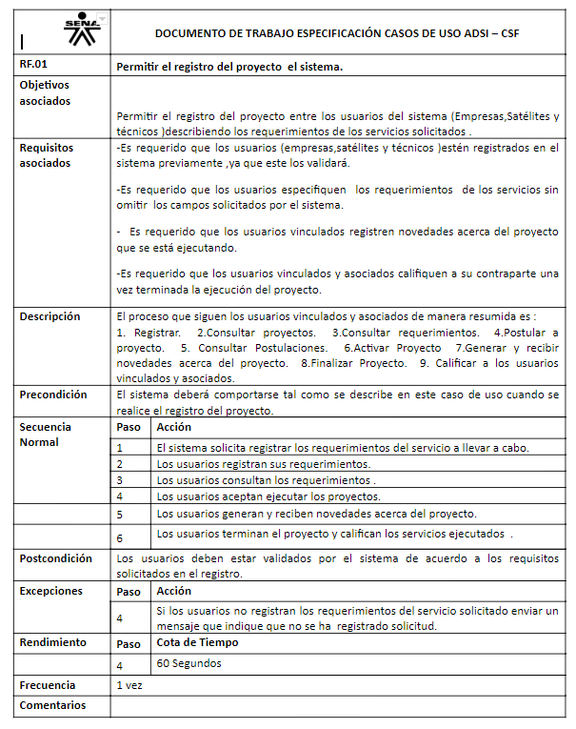

**2.3.1. Caso de Uso Satélites**

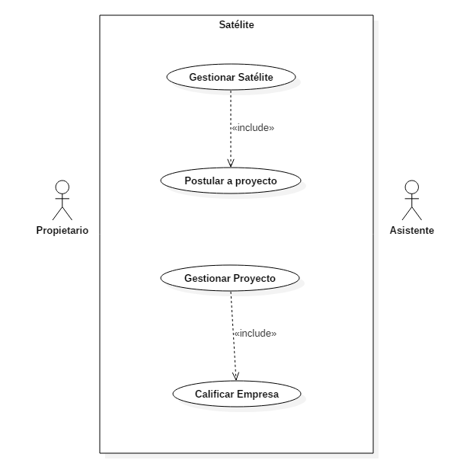

**2.3.2. Caso de Uso Empresas**

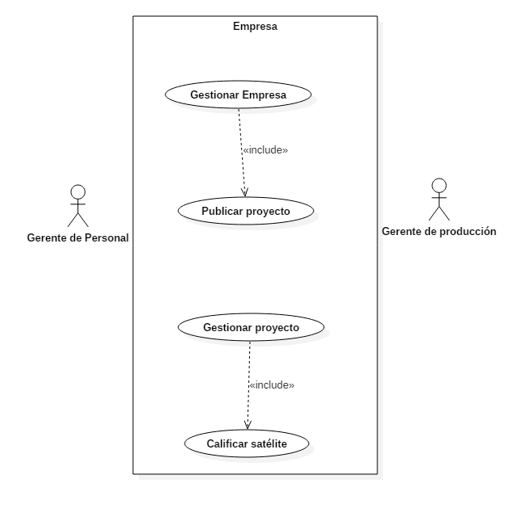

**2.3.3. Caso de uso Mantenimiento Técnico**

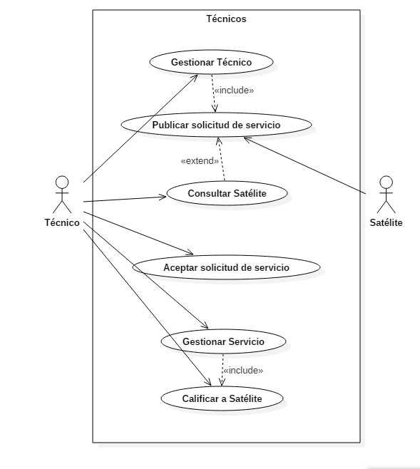

**2.3.4. Caso de uso Seguimiento y Control**

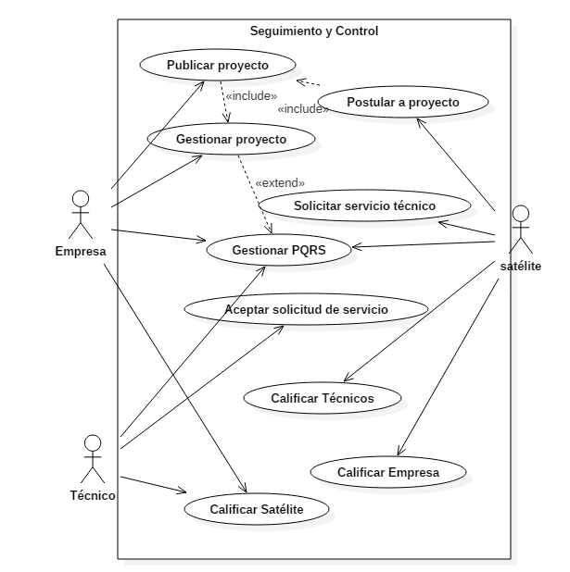

## Características de los usuarios

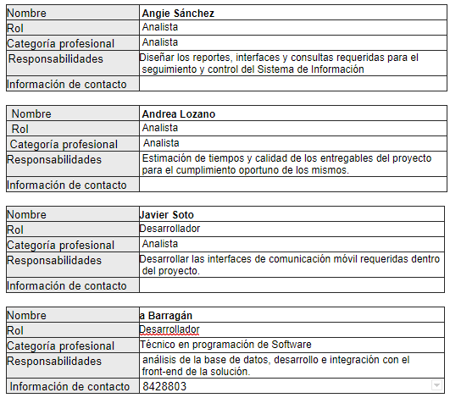

## Restricciones

A nivel del proyecto y aplicando la triple restricción de costo, tiempo y alcance acordes con el PMI (Project Management Institute); contamos con las siguientes restricciones:

**Restricción del Alcance:** El sistema se enfocará puntualmente en lo relacionado con la interacción entre los actores principales (empresas y satélites) para facilitar la concreción y seguimiento de los negocios que éste les facilite.

**Restricción del Tiempo:** Para primera fase se ha determinado un tiempo de ejecución de 45 días. Lo cual se desglosa dentro del cronograma.

**Restricción de Costos:** Los recursos humanos y técnicos que como mínimo requiere el proyecto están previsto para atender el costo de un gerente de proyectos (Líder del proyecto) y tres analistas-desarrolladores encargados de la construcción del sistema; adicionalmente, el arrendamiento de un espacio en un servidor con salida a Internet para la implementación y publicación del sistema.

## Suposiciones y dependencias

El sistema se desarrollará sobre equipos con sistema operativo Windows y será compatible para ser utilizado en ambiente WEB para los navegadores más conocidos, como Google Chrome, Opera y Mozilla.

Se tiene previsto la necesidad de establecer una interface que realice la comunicación con desarrollo móvil para las notificaciones automáticas que se envían a los técnicos en mantenimiento.

Respecto al lenguaje de programación a utilizar depende de la formación y su aplicabilidad para este tipo de sistema.

La base de datos prevista para el desarrollo se determinará entre utilizar MySQL o SQL Server de Microsoft.

## Evolución previsible del sistema

Dado que en el mercado no existe una plataforma que satisfaga la necesidad de las empresas y talleres de confección, se deberá establecer el posible crecimiento exponencial de los requerimientos que se realicen a través de la plataforma, por lo que se deberán estudiar diferentes niveles de capacidad de la base de datos y el alojamiento en el servidor y canal de Internet suministrado.

Igualmente, se deberá prever que tanto podrá llegar a ser la demanda de dispositivos móviles para las notificaciones hacia los técnicos de mantenimiento y que requerimientos técnicos se deberán ajustar acordes ha dicho crecimiento.

Se definitiva, se debe prever el nivel de transaccionalidad del sistema para ir realizando los ajustes acordes con su crecimiento.

# Requisitos específicos

## Requisitos comunes de los interfaces

*.*

### Interfaces de usuario

La interfaz con el usuario consistirá en un conjunto de ventanas con botones, listas y campos de texto. Esta deberá ser construida específicamente para el sistema propuesto y será visualizada desde un navegador de internet.

### Interfaces de hardware

Será necesario que los usuarios dispongan de equipos de cómputo en perfecto estado con las siguientes características:

* Adaptadores de red
* Procesador de 1 GHz o superior.
* Memoria mínima de 512 Mb.
* Mouse
* Teclado

### Interfaces de software

* Sistema Operativo Windows 7 o superior.
* Explorador Mozilla o Chrome.

### Interfaces de comunicación

Los servidores y usuarios se comunicarán entre sí mediante protocolos estándares en Internet, siempre que sea posible. Por ejemplo, para transferir archivos o documentos deberá utilizar protocolos existentes (FTP u otros convenientes).

## 3.2 Requisitos funcionales

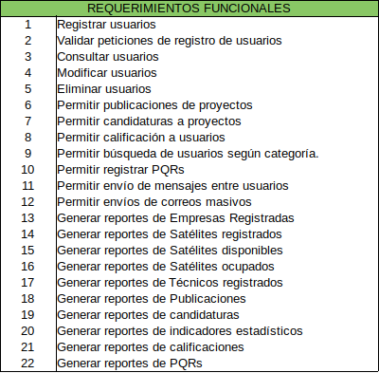

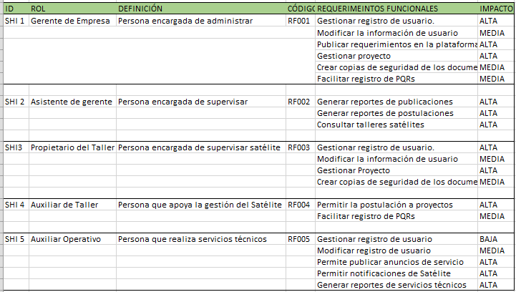

## 3.2 Requisitos no funcionales

**Requisito no funcionales interfaz de usuario:**

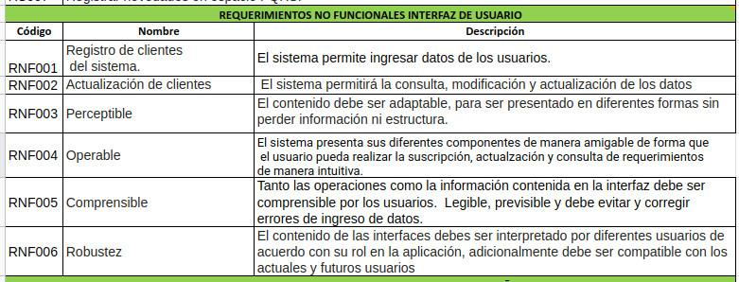

**Requisitos no funcionales para el desarrollo, desempeño y seguridad:**

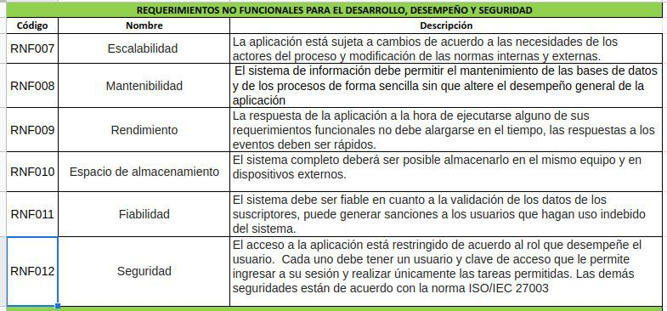

**Requisitos no funcionales relacionados con hardware y software:**

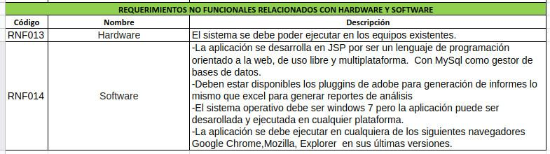

**Otros requisitos**

N/A

# Apéndices

1 Personal involucrado. 6

2.3.1. Caso de Uso Satélites 10